

2017 级

《物联网数据存储与管理》课程
实 验 报 告

姓 名 莫昆桦
学 号 U201714830
班 号 物联网1701班
日 期 2020.05.27

目 录

一、实验目的 1
二、实验背景 1
三、 实验环境 1
四、实验内容 2
4.1 对象存储技术实践 2
4.2 对象存储性能分析 2
五、实验过程 2
六、实验总结 7
参考文献 7

一、实验目的
1. 熟悉对象存储技术，代表性系统及其特性；
2. 实践对象存储系统，部署实验环境，进行初步测试；
3. 基于对象存储系统，架设实际应用，示范主要功能。

二、实验背景
对象存储（Object-based Storage)是一种新的网络存储架构，基于对象存储技术的设备就是对象存储设备（Object-based Storage Device）简称OSD。对象存储综合了NAS和SAN的优点，同时具有SAN的高速直接访问和NAS的分布式数据共享等优势，提供了具有高性能、高可靠性、跨平台以及安全的数据共享的存储体系结构。
对象存储的架构，其核心是将数据通路（数据读或写）和控制通路（元数据）分离，并且基于对象存储设备构建存储系统，每个对象存储设备具有一定的功能，能够自动管理其上的数据分布。对象存储结构由对象、对象存储设备、元数据服务器、对象存储系统的客户端四部分组成。对象包含文件数据以及相关信息，可以进行自我管理；对象存储宿设备，对对象进行存储与管理的设备；元数据服务器，为客户端提供元数据，主要是文件的逻辑视图，包括对象与目录的组织关系，每个对象对应的OSD等。的本次实验采用osm作为对象存储的客户端，使用mock-s3作为对象存储的服务端，评测工具采用S3 Bench。
Object Store Manipulator，对象存储操纵器，用于云存储服务的curl。osm可以为AWS S3、AWS S3兼容的其他存储服务（即Minio）、DigitalOcean Spaces、谷歌云存储、Microsoft Azure存储和OpenStack Swift创建和删除存储桶，并从存储桶上载、下载和删除文件。它的单个二进制文件可以很容易地打包，而不是Docker映像中基于python的clis。osm在$HOME/.osm/config文件中以YAML格式存储连接到云存储提供程序所需的凭据。这允许在一个云提供程序中为多个后续操作提供一次命令。
Mock-s3是一个对Amazon s3的轻量级python克隆版本，运行在python环境上。Amazon Simple Storage Service (Amazon S3) 是一个公开的云存储服务，Web 应用程序开发人员可以使用它存储数字资产，包括图片、视频、音乐和文档。S3 提供一个 RESTful API 以编程方式实现与该服务的交互。
评测工具S3 Bench此工具提供了针对S3兼容端点运行非常基本的吞吐量基准测试的能力。它执行一系列的put操作，然后执行一系列的get操作，并显示相应的统计信息。该工具使用AWS Go SDK。

实验环境

实验环境如下图所示。
因为之前的学习，已经在Windows下把git、python环境还有Java环境安装完成，接下来再安装Go环境（客户端osm与评测工具S3 Bench依赖的环境）后即可进行实验，所以为了方便操作，本次实验都在Windows下进行。

表3-1
操作系统 | Windows 10 内存8G 64bit
Go版本 | go version go1.13 windows/amd64
Python版本 | Python 3.7.0
Java版本 | java version "1.8.0_202"  Java(TM) SE Runtime Environment (build 1.8.0_202-b08)  Java HotSpot(TM) 64-Bit Server VM (build 25.202-b08, mixed mode)
客户端 | Osm
服务端 | Mock-s3
评测工具 | S3 Bench

四、实验内容
1.熟悉基础环境。安装Python、Java、Go环境，安装并熟悉git版本管理系统。
2.实践对象存储。选择并安装对象存储客户端和服务端。
3.评测系统。选择并下载评测工具，对本机上的对象存储系统的性能进行评测。

4.1 对象存储技术实践
首先将老师的资料库obs-tutorial克隆到本地。
选择mock-s3作为服务端并进行安装。在github上下载源码到本地，然后打开cmd命令行中端，输入pyhton setup.py install命令进行安装。安装完成后，可以输入命令mock_s3 --hostname 127.0.0.1 --port 9000 --root ./root设置地址和端口号（或者将老师提供的脚本复制到该目录下并运行）并运行服务器。地址设置为本地回环测试地址就行（或者不进行设置，默认使用本地回环测试地址）。Mock-s3没有访问控制部分，所以设置这两个参数即可。然后在浏览器上输入地址和端口进行访问检测是否安装成功。
选择osm作为客户端并进行安装。老师提供有osm的Windows下可执行版本，将其下载下来，保存到资料库所在目录。在同一目录下执行脚本config-osm.cmd对osm进行配置，然后运行服务器，即可使用osm进行对容器、对象的创建、查看、删除等一系列操作。

4.2 对象存储性能分析
选择S3 Bench作为评测工具。将老师提供的Windows预编译版本下载到资料库所在目录。然后执行脚本run-s3bench.cmd，进行评测。因为对系统性能影响最大的是写操作，所以本次评测通过设置对象大小和并发数来观察它们对写传输速率和写延迟的影响。其中延迟的评测参数采用总的写延迟和90 percentile的延迟。

五、实验过程
1.下载安装并运行mock-s3，输入命令设置好其地址为127.0.0.1端口为9000，然后在浏览器上输入地址端口进行链接，可以看到结果如下图5.1所示，证明mock-s3安装运行成功。
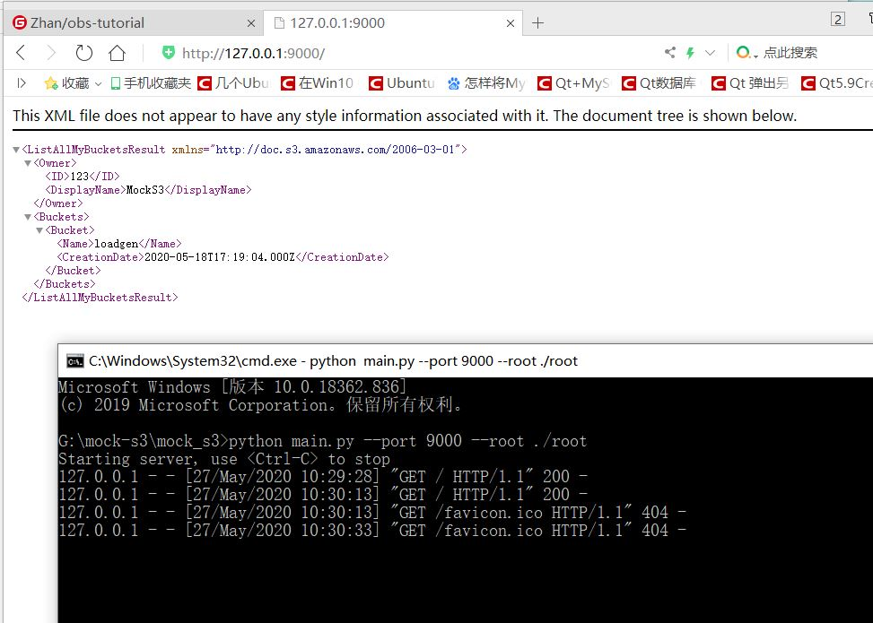
图5.1 浏览器访问结果与服务端显示信息

- 服务端保存运行状态。在老师仓库上提供的windows可执行文件链接里下载osm.exe文件，将其放置到先前本地克隆的资料库里，然后运行脚本config-osm.cmd对osm进行配置，即可对osm进行操作，如下图5.2所示。现在查看mock-s3，可以看到刚才在客户端的操作对应的请求，如图5.3所示。
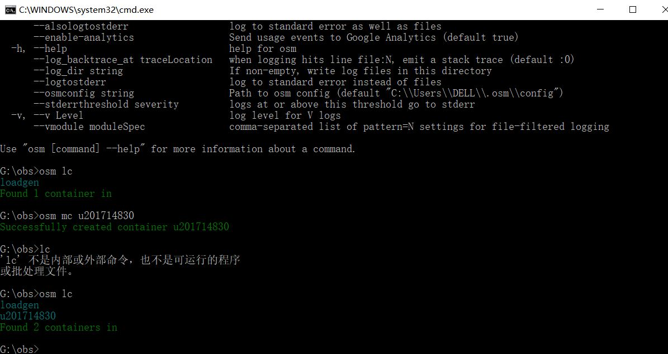
图5.2 对客户端osm进行操作

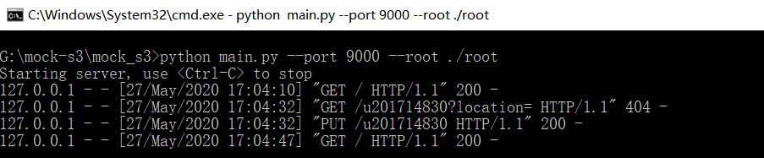
图5.3 服务端显示客户端的链接信息

- 同样在老师给的资料库里点击s3 bench的Windows预编译版本的链接，下载可执行文件到本地克隆的资料库里。运行脚本run-s3bench.cmd启动s3 bench进行评测，如图5.4所示。列一个表格，分别改变并发数与对象大小，观察它们对传输速率和延迟的影响，表格数据如图5.5所示，其中对象大小的单位为M，传输速率单位为M/s，延迟单位为s。然后将实验所得到的数据分别绘制成曲线图，如下图5.6和图5.7所示。

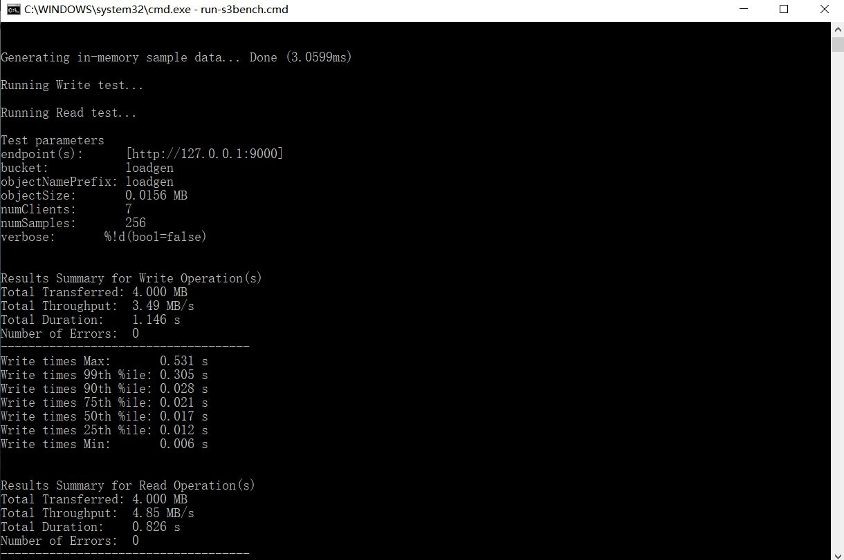
图5.4 s3 bench评测结果显示

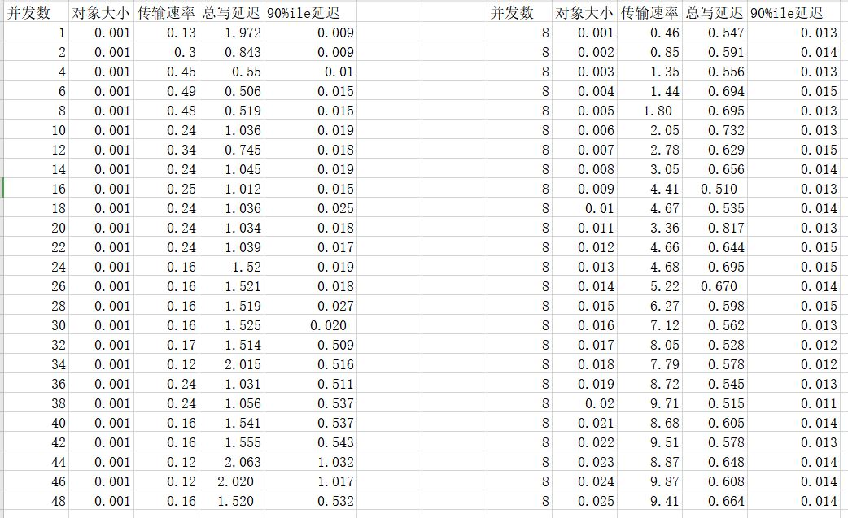
图5.5 实验评测数据

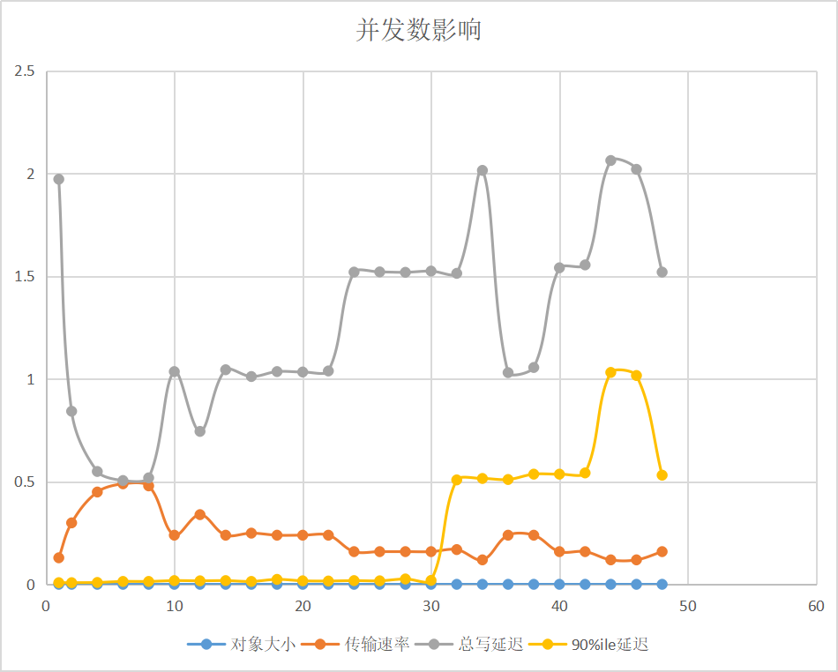
图5.6 改变并发数测试
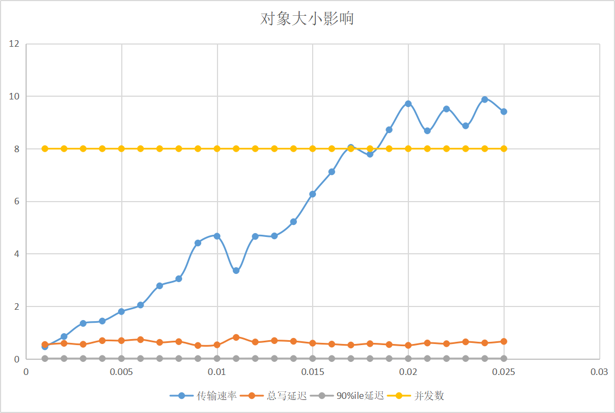
图5.7 改变对象大小进行测试

观察曲线图分析测试结果。首先看图5.6所示的曲线图，修改并发数使其线性增长，对象的大小固定为0.01M，得到测试结果。由红色的曲线我们可以知道传输速率的变化，并发数在1~8之间时传输速率随之增加，但并不是线性增大，曲线的斜率不断减少，增长变慢。之后传输速率在0.16~0.25之间起伏变化，曲线拟合趋近于一个常数值。可见随着并发数的增加，传输速率先随着增大，然后趋近于饱和，不再受并发数的影响。然后观察灰色的曲线，为总延迟的变化。曲线起伏比较大，大致可以分为三个阶段，并发数在1~8之间为第一个阶段，9~30之间为第二个阶段，之后为第三个阶段。在第一个阶段总延迟随着并发数的增加而减少，但不是线性变换，曲线的斜率不断地减小，曲线最后趋近平缓。第二个阶段，总延迟随着并发数的增加崎岖增大，曲线起伏较大但总延迟与并发数成正相关。我们可以看到这两个阶段里黄色的曲线趋近于常数值，即90%ile的写延迟变化不大，所以可以推测出这两个阶段的总延迟的变化，主要受到写延迟前10%大的对象影响。第三个阶段，总延迟曲线上下剧烈抖动，同时我们也可以看到90%ile的曲线开始剧烈抖动，说明写延迟特别大的对象增多，并发数的增大会导致写延迟特别大的对象比例增大。
观察图5.7所示的曲线图，修改对象的大小使其线性增长进行测试，并发数固定为8，得到测试结果。我们首先看红色的曲线和灰色的曲线，分别表示写延迟和90%ile的变化，两者都趋近于常数，说明对象的大小并不对延迟产生影响。然后观察蓝色的曲线，表示传输速率的变化，虽然有少数点偏离较大，但总体可以拟合成一条线性曲线，说明传输速率随着对象的大小线性增大。

六、实验总结
本次实验从运行环境开始一步步搭建完服务端、客户端和测试工具，在本机上动手搭建了一个对象存储系统。因为之前的学习已经搭建好Python和Java的环境了，所以这次实验中主要尝试了Go环境的搭建。由于搭建了完整的运行环境，所以在客户端选择的时候，将aws、s3cmd和osm都下载并进行了安装，对比三个客户端的使用过程后，选择了比较方便操作的osm。
实验中进行了对象存储系统的评测，有以上分析我们可以知道，传输速率在前期随并发数非线性增长，延迟相对于并发数的变化没有特定的规律，大致分为三个阶段的变化；传输速率随着对象的大小线性增大，而延迟并不受对象大小的影响。
实验过程中收益最大的还是git的使用。这是这个实验相对于之前完成的其他实验的最大特点。在此实验之前我对于git的使用只是限制于对本地代码和文件的版本管理和github上项目的克隆，但是这次实验以提交报告的形式要求我们对项目库进行fork，克隆到本地进行编写，到推送到远程库，最后pull request请求一系列操作，虽然比较简单，但这是我首次体验了类似“多人协作项目”，体验非常好。

参考文献
[1] ARNOLD J. OpenStack Swift[M]. O’Reilly Media, 2014.
[2] ZHENG Q, CHEN H, WANG Y等. COSBench: A Benchmark Tool for Cloud Object Storage Services[C]//2012 IEEE Fifth International Conference on Cloud Computing. 2012: 998–999.
[3] WEIL S A, BRANDT S A, MILLER E L等. Ceph: A Scalable, High-performance Distributed File System[C]//Proceedings of the 7th Symposium on Operating Systems Design and Implementation. Berkeley, CA, USA: USENIX Association, 2006: 307–320.

